Compte rendu de la réunion du Conseil Exécutif du 28 avril 2022

Nom | Prénom | Unité/entité | Fonction | 28/04/2022
Arlat | Matthieu | LABEX | Coordinateur | Présent
Burlat | Vincent | LRSV | DU adj | Présent
Chaine | Alexis | LABEX | Coordinateur | Présent
Chave | Jérôme | EDB | DU | Excusé
Clobert | Jean | SETE | DU adj | Présent
Dumas | Bernard | LRSV | DU | Présent
Grunau | Christoph | IHPE | DU | Présent
Hemptinne | Jean-Louis | EDB | DU Adj | Excusé
Loreau | Michel | SETE | DU | Excusé
Martin | Pierre | LABEX | Chargé de projet | Présent
Noël | Laurent | LIPME | DU | Présent
Panaud | Olivier | LGDP | DU | Présent
Peeters | Nemo | LIPME | DU adj | Excusé
Zouine | Mohamed | LRSV | DU adj | Excusé
Gardes | Monique | EUR | Coordinatrice | Présente

Ordre du jour
1. Information par les coordinateurs du LabEx.
2. Possibilité de participation à l’AAP Datashare porté par le CESAB et BioDivOc
3. Projets centraux
4. Calendrier du LabEx
5. Lancement d’un nouvel AAP projets : les projets Interface
6. Discussion autour de la Summer School
7. Organisation du Forum du LabEx à l’automne 2022
8. Discussion sur les packages (en fonction des candidatures arrivées)
9. Questions diverses

Relevé des décisions prises

Les membres réunis du ConEx approuvent la participation du LabEx TULIP à l’AAP Datashare à hauteur de 30k€ sous condition de feu vert de l’ANR.
Afin de garder le ConEx dans la boucle, les échanges sur l’organisation du forum se feront par emaiL.

Calendrier

- Jeudis de la transdisciplinarité
  - May 5 - 10:30 am : Sophien Kamoun (Group Leader, The Sainsbury Laboratory) ;
  - May 12 - 10:30 am : Michel Morange (Pr, University of Paris 6 and at the ENS)
  - June 2nd -10:30 am: Virginie Courtier-Orgogozo, DR, Institut Jacque Monod
  - June 16 : Transdisciplinary day – 10:00 am-4:00 pm Auzeville
- 25 mai : réunion avec l’ISB pour l’évaluation des projets New Frontiers
- 2 au 8 juillet : Summer School au domaine de Ramonjuan
- Automne 2022 : Forum du LabEx (sur 2 jours)

Information par les coordinateurs du LabEx.

Point reporting :
La fin du reporting financier est compliquée par le statut de l’INP. L’INP est toujours une tutelle du LRSV après la fusion avec GBF mais ne bénéficie pas de convention. Le compte rendu scientifique est déjà transmis et sera diffusé une fois que nous aurons reçu la validation de l’ANR

Fin du labex :
Pour rappel, le LabEx doit avoir fini ses dépenses fin 2024. C’est aussi le cas pour les LabEx SMS, TOUCAN, et CIMI. Cependant, les coordinateurs du LabEx TULIP ont consulté les autres LabEx toulousains pour connaitre leur position à ce sujet. Il sera possible d’étendre cette consultation à d’autres LabEx français pour échanger des responsables de l’ANR et des PIA.
L’objectif est de réexpliquer la plus-value apportée par les LabEx et d’encourager la mise en place d’une suite.
Question : le LabEx est associé à une EUR, pourquoi alors n’est-il pas possible de le prolonger ? Parce que l’EUR a été obtenu lors de la deuxième phase de l’AAP EUR, celle où les EURs sont séparées des LabEx. Le bureau du LabEx a demandé à l’ANR si c’était possible de se rapprocher mais c’est hors de question.

Visiting scientists

- Eric Gangloff – Ohio Wesleyan University – 6/6–30/7 – SETE Fabien Aubret
- Oswaldo Valdes-Lopez -Genomica Funcional de Leguminosas-Mexico –
12/5-20/07- LRSV Pierre-Marc Delaux (LIPME Fernanda et Andreas Niebel).

Projets New Frontiers

L’évaluation des projets New Frontiers est en cours par les membres de l’ISB. Le déséquilibre entre les projets « mécanistique » et écologie (16 vs4) a rendu la répartition compliquée. Le retour des évaluateurs est prévu le 20 mai avec une réunion le 25 mai.
Le bureau du LabEx informera les porteu.r.s.es début juin.
Les coordinateurs du Labex envisagent d’augmenter l’enveloppe disponible si les 450k€ alloués ne permettent pas de financer l’ensemble des projets évalués positivement par l’ISB. Ceci permettrait d’augmenter le nombre de projets financées et éviter la resoumission de projets jugés excellents par l’ISB.
Les membres du bureau signalent que l’équité de l’AAP New Frontiers a été discuté lors du Conseil Scientifique du 26 avril 2022. La possibilité de mettre en place des quotas pour respecter l’équilibre des genres a été évoquée.
Discussion :
Christoph Grunau dit qu’il faut être clair sur les critères en amont de son lancement. Les coordinateurs approuvent.
Laurent Noël craint que l’augmentation de l’enveloppe se fasse au détriment d’autre chose, l’AAP New Frontiers suivant ou l’AAP post doc.
Jean Clobert insiste sur le fait que la qualité des projets doit rester le critère important et que des équilibres pourraient se faire au détriment de cette qualité scientifique. Olivier Panaud est d’accord, il a déposé un projet avec Hervé Philippe et l’élaboration et l’écriture du projet constitue en soi une expérience positive.
Monique Garde demande quels laboratoires avaient répondu ? Pierre Martin présente les statistiques qu’il avait réalisés sur l’AAP New Frontiers :
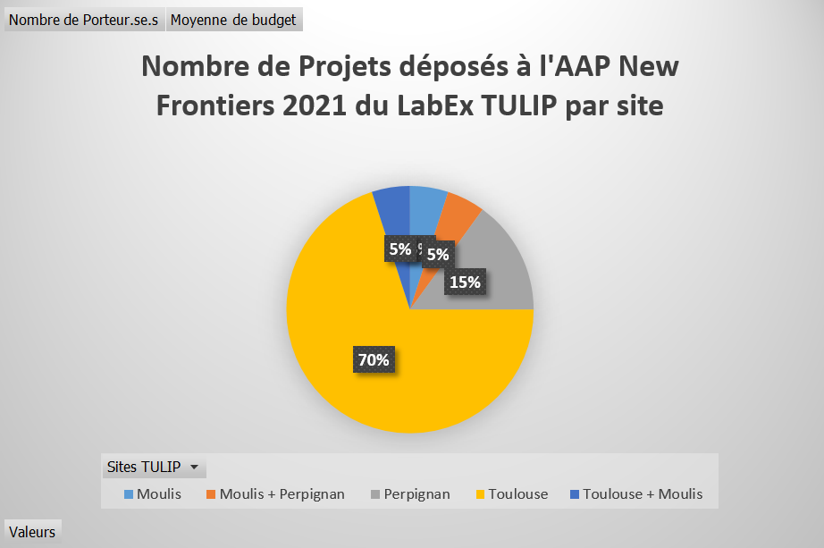

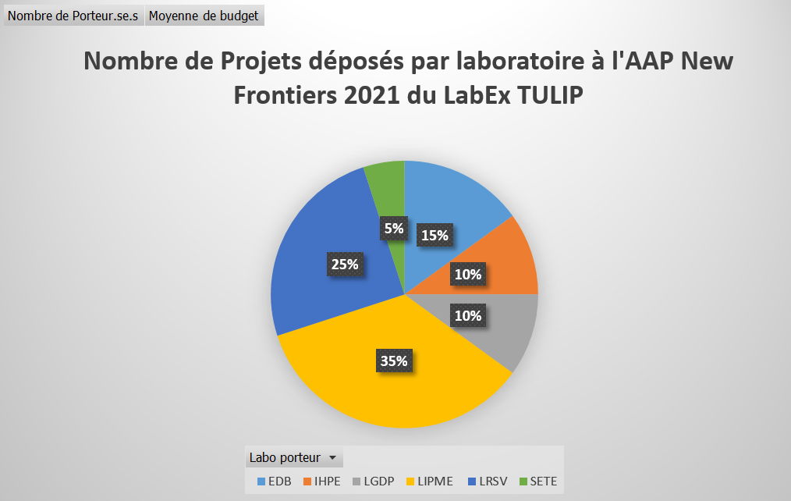

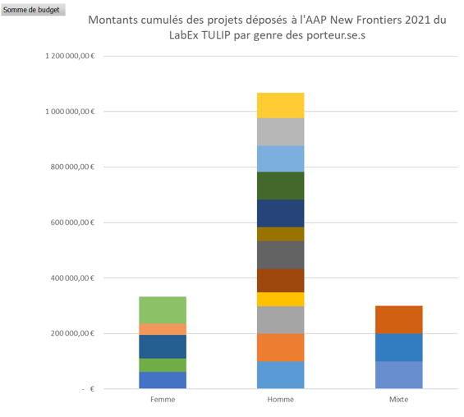

Jeudis de la transdisciplinarité

Pierre-Marc Delaux, Hervé Philippe and Mathieu Hanemian ont contacté le bureau du LabEx pour mettre en place un cycle de séminaires sur la transdisciplinarité. Ce cycle se comprend 4 temps comme suit :
- 5 mai - 10:30 am : Sophien Kamoun (Group Leader, The Sainsbury Laboratory) ; il travaille sur la coevolution hôtes/ pathogènes
- 12 mai - 10:30 am : Michel Morange (Pr, University of Paris 6 et à ENS), nous parlera des aspects conceptuels de l’interface dans une approche presque épistémiologique
- 2 juin -10:30 am: Virginie Courtier-Orgogozo, DR, Institut Jacque Monod, travail évo/dévo sur l’animal
- 9 juin : Transdisciplinary day – 10:00 am-4:00 pm Auzeville

Possibilité de participation à l’AAP Datashare porté par le CESAB et BioDivOc

TULIP et BiodivOc ont été sollicités par Nicolas Mouquet (CESAB) pour participer à un appel à projets DATASHARE conjoint CESAB-BiodivOc-TULIP, en suivant une suggestion de Jean Clobert.
Objectif : accélérer le partage et la construction d'ensembles de données à grande échelle sur la biodiversité.
Concrètement: financer sur 2 ans, un ou deux groupes de travail, composés d’une dizaine d’experts Internationaux. Chaque groupe associera au moins un chercheur principal et quatre membres d'un (de) laboratoires régionaux affilié à BiodivOc et/ou à Tulip.
Calendrier: Ouverture DATASHARE début septembre pour démarrage début 2023.
Financement : BiodivOc donne 30 000 € 1groupe d’une dizaine d’experts. La participation de Tulip permettrait la constitution d’un deuxième groupe.
Christoph Grunau demande si CESAB fournit l’espace de stockage, Matthieu Arlat et Jean Clobert pensent que oui mais ils se renseigneront.
Les membres réunis valident la participation du LabEx à hauteur de 30k€ sous réserve du feu vert de l’ANR.

Projets centraux
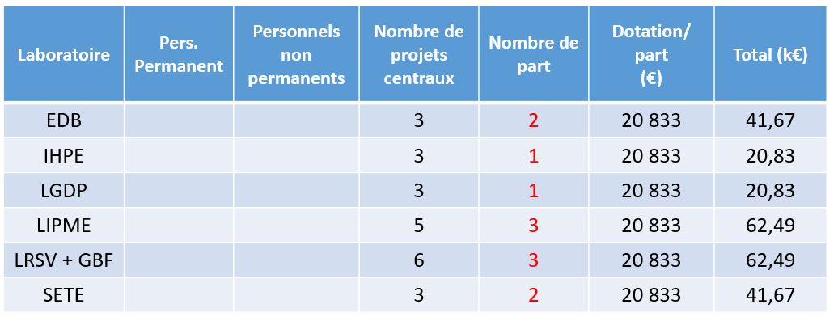
Les coordinateurs du LabEx demandent les rapports scientifiques pour instruire les démarches de reversement.
Pour changer les projets centraux sur une nouvelle convention, merci d’envoyer un mail au bureau du LabEx. Pour rappel, les montants ne seront pas modifiés.

Calendrier du LabEx

Lancement d’un nouvel AAP projets : les projets Interface

L’objectif est d’utiliser le reliquat financier pour répondre à un des challenges majeurs relevés lors de l’évaluation de l’ANR. Le lancement se ferait en juin avec une réponse entre octobre et décembre 2022.
Pour postuler, il faudrait minimum 2 équipes (dont celle du PI au moins du LabEx), couvrant l’écologie et la biologie fonctionnelle.
Quel niveau de financement ? Un postdoc sur 2 ans : (42 680 x 2 = 85 360 €) et de l’accompagnement (2 ans : 15 000 x 2 = 30 000 €) pour un total de 115 360 €.
TULIP ne pourrait pas en financer plus de 4. Ces projets seraient évalués par des membres externes car ce serait trop demander à l’ISB. Les membres du CS sont invités à faire remonter des noms de reviewers potentiels.
Les jeudis de l’interdisciplinarité pourraient servir à dégager des axes et affiner l’AAP mais ne seront pas pour autant une antichambre de celui-ci.

Discussion autour de la Summer School

Pour rappel, la Summer School se tiendra au domaine de Ramonjuan du 2 au 8 juillet.
Le bureau du LabEx a mis en place un groupe de travail composé des membres suivants :
- Alexandra Magro (EDB)
- Guilhem Reyt (LIPME)
- Hervé Philippe (SETE)
- Matthias Benoit (LIPME)
- Staffan Jacob (SETE)
- Philippe Remigi (LIPME)
- Pierre-Marc Delaux (LRSV)
- Alexis Chaine (LAbEx)
- Antoine Chéhère (LAbEx)
- Matthieu Arlat (LAbEx)
- Pierre Martin (LAbEx)
Ce groupe recherche activement des encadrent.e.s pour les étudiant.e.s. Matthieu Arlat relance un appel au LRSV, LGDP et IHPE pour participer à la Summer School car ils sont peu ou pas représentés actuellement.
Les coordinateurs signalent que la dernière journée de travail était bien trop chargée et qu’elle sera modifiée.

Organisation du Forum du LabEx à l’automne 2022

Le bureau du LabEx souhaite que le forum dure 2 jours. Les membres de l’ISB souhaitent participer. Il est donc envisagé un troisième jour de réunion.
Pour les présentations, le bureau souhaite donner la parole aux détenteurs de packages ou d’AAP New Frontiers. La place des jeunes scientifiques est en discussion mais une session poster n’est pas favorisée.
Afin de garder le ConEx dans la boucle, les échanges sur l’organisation du forum se feront par emaiL.

Discussion sur les packages (en fonction des candidatures arrivées)

L’AAC Package est toujours ouvert au fil de l’eau jusqu’au 1er juin.
Il y a déjà des candidatures envisagées :
- Julie Clément viendrait de Montpelier à l’IHPE, Les membres réunis ne se prononcent pas sur le package de Julie Clément tout de suite. Les débats se feront par mail.
- Sylvain Merlot postulerait au LRSV mais le bureau n’a pas encore reçu l’argumentaire, Bernard Dumas doit l’envoyer
- Le LRSV a envisagé une deuxième candidature pour un.e scientifique avec un profil sénior
- Marie Mirouze précise que le LGDP est aussi en contact avec quelqu’un
- Guillaume Besnard a identifié une candidate mais elle ne pourrait venir que début 2024, Matthieu Arlat admet que cela rend sa candidature compliquée
- Dimitri Petroutsos, chercheur sur la photosynthèse à Grenoble, viendrait au LGDP
- Personne envisagée à SETE pour un package senior mais elle ne pourrait arriver qu’en 2023, ce qui risquerait de faire trop court
Les coordinateurs du LabEx rappellent les délais courts auxquels nous sommes soumis pour faire venir les candidat.e.s et qu’ils profitent du soutien financier du LabEx. Bernard Dumas propose de faire valoir l’argument du retard dû à la crise sanitaire.

9. Questions diverses

Matthieu Arlat demande si les réunions du ConEx doivent être maintenues en distanciel, passées en hybride ou en présentiel.
Le CS a favorisé le tout distanciel pour l’égalité et la souplesse.
Christoph Grunau propose d’en faire une par an en présentiel (peut être à l’occasion du forum).
Les membres réunis approuvent.

Fin de la réunion

Rédaction du compte rendu : Pierre MARTIN

